Vlinderwerkgroep IVNTexel
jaarverslag 2022

dinsdag 22 november 2022
Vlinderwerkgroep:
Beoogt:
- vlinderbekendheid voor jong & oud, Texelaar of toerist.
- kennismaken met (het leven van) Texelse vlinders
- inventariseren van Tx-soorten, Texelbreed.
- wat hebben de Tx-soorten nodig vwb habitat en: op welke manieren worden ze bedreigd?
- (nacht)vlinder-excursies organiseren
- lezingen excursies
- verslag op website

Verder beogen we dat eens per jaar elke Texelse basisschool bezocht wordt om een ‘spreekbeurt’ te houden over vlinders op Texel. Insteek zal dan ook vooral zijn dat vlinders een rol spelen in de ecologie. Relatie flora, fauna en soms funghi wordt gelegd.

Bij een spreekbeurt hoort dan ook (voor de liefhebbers) een (nacht)vlinderexcursie.

De werkgroep zal het hele jaar vlinderwaarnemingen in kaart proberen te brengen: wat komt waar hoevaak en hoeveel voor? (En neemt dit toe/af?). In ons jaarverslag zal worden teruggeblikt op de activiteiten, de waarnemingen en de toekomstplannen.

De leden van de Vlinderwerkgroep kunnen, als ze willen’ een telregio intekenen op de kaart van Texel om daar vooral waarnemingen op te doen. Met name voor het nachtvlinderen is dit van belang. We zullen samenwerking zoeken met Staatsbosbeheer of Natuurmonumenten om ook in gesloten gebieden af en toe te mogen nachtvlinderen.

We zoeken nog leden. Actief of geïnteresseerd, iedereen is welkom!

coördinator: Marcel Wijnalda
contact opnemen: 06-13 27 11 20 of info@txgids.nl
= = = = = = = = = = = = = = = = =
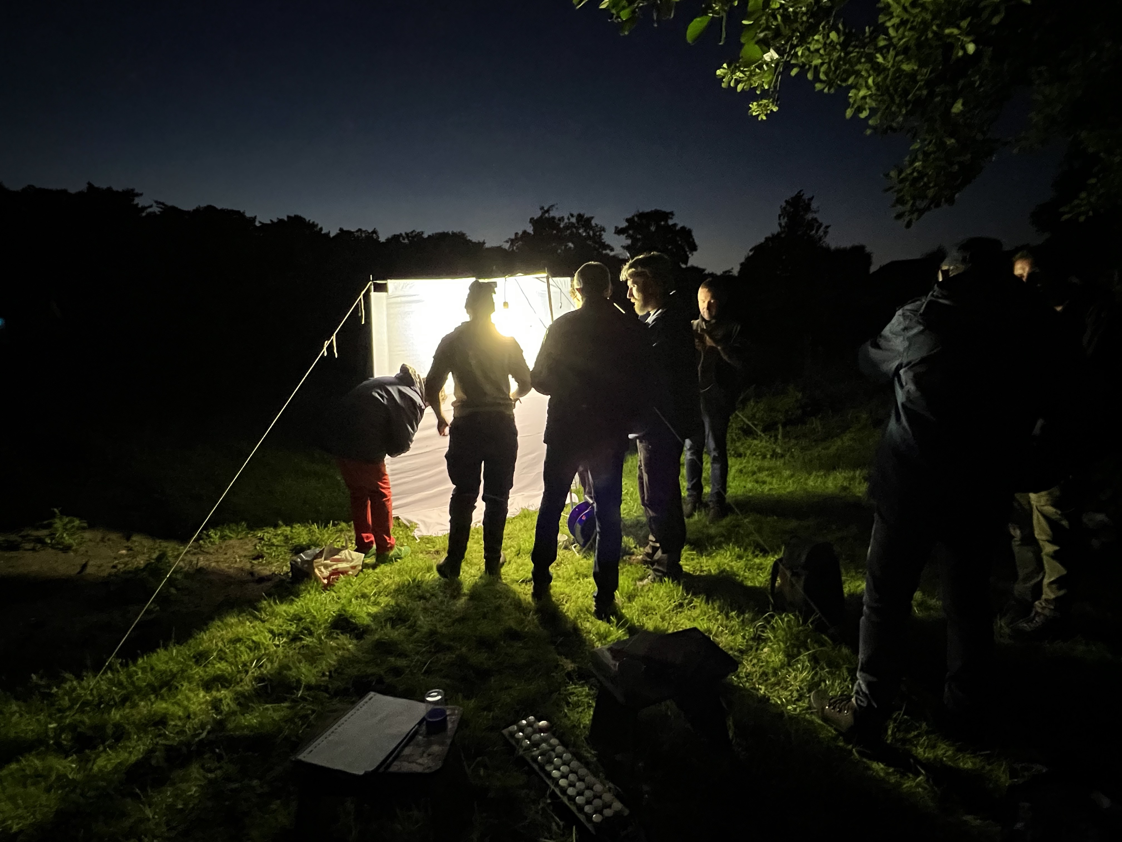

Afgelopen jaar is er heel wat gevlinderd door onze groep. Er zijn diverse nieuwe soorten voor Texel waargenomen, waar we altijd weer blij mee zijn.

Er is materiaal aangeschaft waardoor een excursie met laken mogelijk is gemaakt. Daar is nu 3 maal gebruik van gemaakt. Hopelijk volgen er nog vele!

Via Staatsbosbeheer is er een telroute actief in Seetingnollen waar Jarco Havermans en Marcel de Grote Parelmoervlinder geteld wordt via het Meetnet van de Vlinderstichting. Daar is een vergunning voor afgegeven door SBB. Ook worden dan hommels geteld en uiteraard andere bijen en vlinders. Doelsoorten zijn Grote Parelmoervlinder en Hommelsoorten. We zetten dit telproject voort. Een rapport van dit jaar is mij nog niet bekend.

In april zijn er een tweetal lezingen geweest door Adriaan Dijksen over Nachtvlinders. Toen is ook het veldmateriaal getoond. We hopen volgend jaar weer dergelijke lezingen te verzorgen.
Dat geldt ook voor diverse excursies: dagvlinders, maar ook nachtvlinders.

Wat samenhangt met de biotopen is het maaibeheer op Texel. Een precieze zaak waar lang niet altijd goede afstemming mogelijk is met de gemeente of landschapbeheerders. Feit is dat er een flinke achteruitgang van vlinders is geconstateerd in de waarnemingen. Het is nog te pril om hierover stevige uitspraken te doen, maar heel graag zou er om tafel worden uitgenodigd door de gemeente om als vlinderwerkgroep te adviseren over het maaibeleid en overig beheer van kwetsbare biotopen. Natuurlijk speelt de droogte, hitte en andere factoren een grote rol. De klimaatverandering betekent een achteruitgang voor vele soorten.

Bij Staatsbeheer is een dag bijgewoond over het landschapsbeheer en inrichting voor dagvlinders. Het verslag daarvan is ons bezit.

Er zijn ongeveer 15 actieve Texelse leden. In onze appgroep zijn 38 leden, maar daar zitten ook geïnteresseerden tussen, soms overkanters. Er wordt nog een lijstje gemaakt van de deelnemers en wat zij in de groep willen betekenen.

Het voornemen voor volgend jaar:

- structurele agenda maken voor water betreft monitoring en waarnemingen op Texel
- basisscholen benaderen om gastlessen te geven over vlinders op Texel
- groepsleden inventariseren: wie doet wat, en waar?
- excursies organiseren
- weer meedoen met de Nationale Nacht van de Nachtvlinder #NaNaNa23
- Lezingen organiseren voor jong en oud over vlinders of verwante zaken

Volgend jaar, zaterdag 4 maart is de jaarlijkse Vlinderdag; afvaardiging van onze groep is reeds aangemeld.

marcel wijnalda

